Guía de Trabajo
Historia y Geografía 6° Básico
“Actitudes cívicas en la vida diaria”

Nombre: | Curso: 6° | Fecha: semana N° 8
¿QUÉ APRENDEREMOS?

Objetivo (s): OA 20: como: respetar a todas las personas (ejemplos: actuar considerando la igualdad de derechos, escuchar respetuosamente opiniones distintas, etc.); contribuir a la buena convivencia (ejemplos: proponer posibles soluciones frente a un problema, usar el diálogo para plantear ideas a sus pares, alcanzar acuerdos, cooperar activamente en el logro de metas comunes, etc.); actuar con honestidad y responsabilidad (ejemplos: hablar con la verdad, actuar de acuerdo a sus convicciones y de las responsabilidades que se deriven, cumplir las responsabilidades asumidas, evitar la copia textual y el plagio, etc.); cuidar y valorar el patrimonio y el medioambiente (ejemplos: impulsar y participar en campañas de reciclaje, realizar acciones en la casa y en la escuela para ahorrar luz, agua y gas, etc.).
Contenidos: Actitudes Cívicas.
Objetivo de la semana: Reconocer diversas actitudes cívicas en la vida diaria, a través del desarrollo de una guía de trabajo, utilizando el libro del estudiante y otros elementos tecnológicos.
Habilidad: Reconocer.

¿Qué necesitas saber?
Para comenzar necesitas saber de qué se trata la habilidad de reconocer y qué entendemos por Actitudes Cívicas.

ACTIVIDAD DE INICIO
¿Qué entiendes por reconocer?
________________________________________________________________________
¿Qué entiendes por actitudes cívicas?
________________________________________________________________________
Entendemos por reconocer el distinguir o identificar a una persona o una cosa entre varias por una serie de características propias.

Entendemos por actitudes cívicas comportamientos que tomamos frente a otras personas y que contribuyen a una mejor convivencia en la sociedad.

DESARROLLO
Lectura del libro del estudiante, páginas 38 a la 47, además del texto que se adjunta a continuación (puede complementar con apoyándose en los textos y videos del Blog https://profehistoriahhcc.blogspot.com/).

ACTITUDES CÍVICAS EN LA VIDA DIARIA

Las actitudes cívicas son aquellos valores y formas de comportamiento que nos permiten vivir armónicamente y cooperar con los demás miembros de la sociedad.

Se trata de comportamientos que pueden ser enseñados y aprendidos por todas las personas, y a través de los cuales se cumplen parte importante de los deberes y responsabilidades que derivan de los derechos fundamentales de las personas y su respeto y protección.

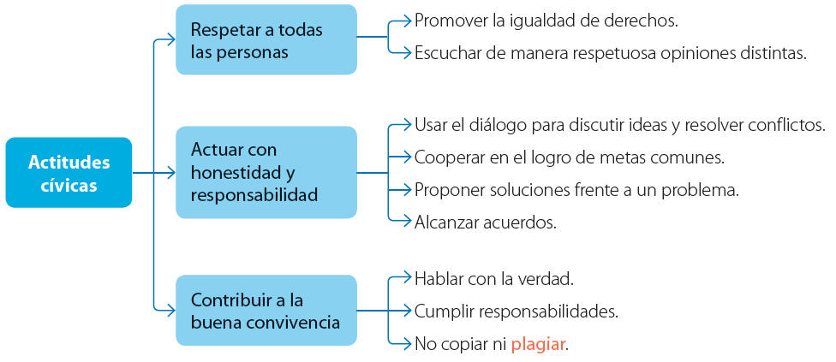

ACTIVIDADES
- ¿Cuáles de las actitudes cívicas antes mencionadas desarrollas habitualmente? Explica de que manera lo realizas.
____________________________________________________________________________________________________________________________________________
- ¿Cuáles de las actitudes cívicas antes mencionadas crees que debes mejorar? Menciona que acciones puedes desarrollar
____________________________________________________________________________________________________________________________________________
- Escoge una de las actitudes cívicas mencionadas en la imagen y desarrolla un afiche en el cual se promueva el desarrollo de esta.
  - Utiliza una hoja de oficio u hoja de block.
  - Recuerda utilizar los elementos que corresponden a un afiche (imagen, slogan o frase breve y los datos del producto o invitación que se realiza).
  - Observa y utiliza como ejemplo el siguiente afiche que promueve el respeto a las personas con movilidad reducida en el trasporte público (Transantiago).
  - Recuerda la limpieza de tu trabajo evitando manchas o borrones.
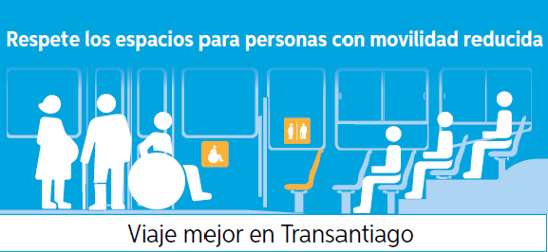

ACTIVIDADES DE CIERRE

¿Qué son las la actitudes cívicas?
__________________________________________________________________________________________________________________________________________________
¿Qué actitudes cívicas son importantes para mejorar nuestra convivencia como sociedad? Menciona a lo menos 2.
__________________________________________________________________________________________________________________________________________________
¿Por qué es importante desarrollar actitudes cívicas en tu vida diaria? Justifica con un ejemplo.
__________________________________________________________________________________________________________________________________________________
_________________________________________________________________________

Nunca consideres el estudio como una obligación, sino como una oportunidad para penetrar en el bello y maravilloso mundo del saber
(Albert Einstein)

AUTOEVALUACIÓN O REFLEXIÓN PERSONAL SOBRE LA ACTIVIDAD:
1.- ¿Qué fue lo más difícil de este trabajo? ¿Por qué?
__________________________________________________________________________________________________________________________________________________
(Recuerde enviar las respuestas por el whatsapp del curso o al correo del profesor para su retroalimentación)

